 |  | Doküman No | TDE-İA-003
 | TÜRK DİLİ VE EDEBİYATI BÖLÜMÜ | İlk yayın tarihi | 28.02.2025
 | İÇ DEĞERLENDİRME RAPORU İŞ AKIŞ SÜRECİ | Rev. No / Tarih | 00/-
 |  | Sayfa sayısı | 1/1
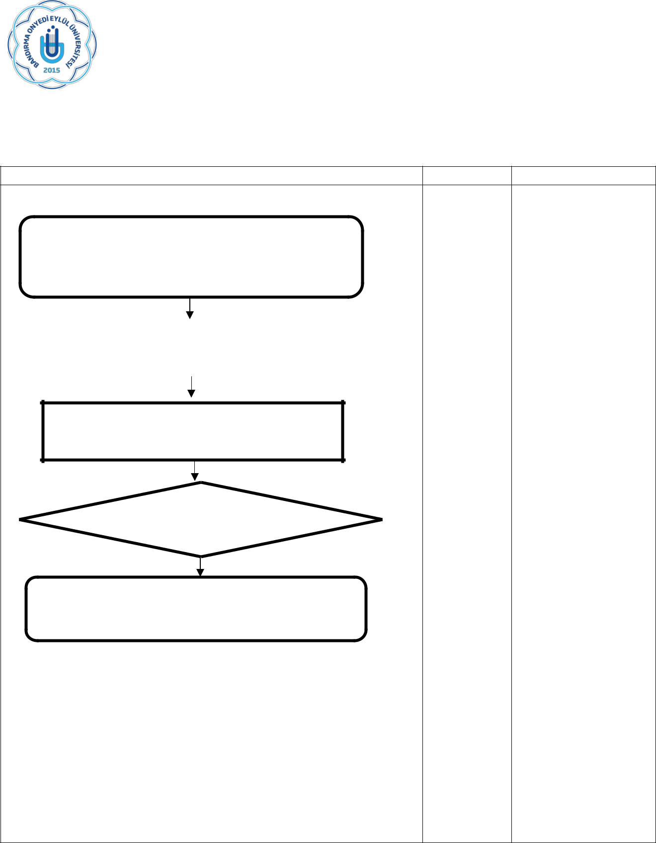

İŞ AKIŞI | SORUMLU | İLGİLİ DOKÜMAN

Dekanlık tarafından Bölüm Başkanlığından İç | Bölüm
Değerlendirme Raporu hazırlanması talep edilir. | Başkanı
İç yazışma

Gelen talep Bölüm Başkanı tarafından ilgili | Bölüm
Gelen talep Bölüm Başkanı tarafından ilgili | Başkanı
komisyona iletilir. | Başkanı

Komisyon

İlgili komisyon raporu hazırlayıp Bölüm Başkanının

onayına sunar

 | Bölüm
 | Başkanı
Bölüm Başkanı onaylar.
 | Evrak Kayıt | İç Değerlendirme
Raporun son hali ilgili birime gönderilir. | ve Yazı İşleri | İç Değerlendirme
Raporun son hali ilgili birime gönderilir. | ve Yazı İşleri | Raporu
Raporun son hali ilgili birime gönderilir. | Sorumlusu | Raporu

(Hazırlayan) | (Kontrol Eden) | (Onaylayan) Bölüm Başkanı
Arş. Gör.  Yusuf Mirza TÜRÜDÜ | Dr. Öğr. Üyesi Ali Fuat ALTUNTAŞ | Prof. Dr. Sinan UYĞUR
KK-FR-001/14.02.2024/00/-

